PROYECTO DE CREACIÓN MULTIMEDIA INTERACTIVA, CURSO 2018-19

ROBERTO MORENO PÉREZ

EL TALLER INTERACTIVO

Sitio Web

1) IDEA PROYECTO: _______EL TALLER INTERACTIVO__________________________________ AUTOR:____ROBERTO MORENO PÉREZ___________________________________________________ FECHA:__________23/05/2019________

IDEA/CONCEPTO | MENU DIDACTICO
ARGUMENTO | CREAR UN MENU INTERACTIVO PARA QUE ALUMNOS DE LOS CENTROS DE ENSEÑANSA CONOSCAN EL TALLER DE PINTURA MUNICIPAL DE CHAUCHINA, Y PUEDAN CONOCER ARTISTAS LOCALES E INTERNACIONALES.
PUBLICO /TARGET | GENERAL
ACTITUD DEL PUBLICO | CONOCER
FORMATO / ENTREGA | DIGITAL

MATERIAL MULTIMEDIA  NECESARIO | IMÁGENES, SONIDOS, VIDEOS,
DISEÑO CORPORATIVO (LOGOS, ICONOS) | SI
ESQUEMA DE
RECORRIDO/
NAVEGACION
ESTILO DE NARRACION  (visual, audio,..) | PRINCIPALMENTE VISUAL

2) STORYBOARD PROYECTO __________ EL TALLER INTERACTIVO _____________________________ AUTOR:__ROBERTO MORENO PÉREZ_____________________________________ FECHA:__ 23/05/2019_______ PAGINA: ___

ESCENA 1  INTRO  Video de presentación | ESCENA 2  MENU :  Imágenes  Juego de preguntas  Videos didácticos  Exposiciones  News  Web asociadas  Créditos | ESCENA 3  IMÁGENES  Imágenes del Taller de Pintura, alumnos realizando obras y técnicas.
ESCENA 4  JUEGO DE PREGUNTAS  Preguntas relacionadas con los artistas locales e internacionales. | ESCENA 5  VIDEOS DIDACTICOS  Videos sobre las técnicas desarrolladas en el taller. | ESCENA 6  EXPOSICIONES  Poner en conocimiento las exposiciones realizadas en el taller

ESCENA 7  NEWS  Actualidad | ESCENA 8  WEBS ASOCIADAS  Webs culturales asociadas | ESCENA 9  CRÉDITOS  Realización y agradecimientos

3) NAVEGACION: PROYECTO ___EL TALLER INTERACTIVO_______________ AUTOR:_____ROBERTO MORENO PÉREZ___________ FECHA:___ 23/05/2019______ PAGINA: ___
Se puede utilizar http://www.draw.io o dibujar directamente

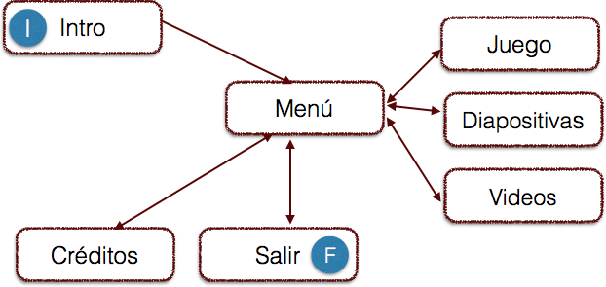

PROYECTO: _____EL TALLER INTERACTIVO____________________________________________ AUTOR:______ROBERTO MORENO PÉREZ________________________________________________ FECHA:_____ 23/05/2019______

4) TOOLKIT PARA LA PRODUCCIÓN. COMPRUEBA QUE…..

AJUSTAR TAMAÑO DE LA PRODUCCIÓN (película)
ORGANIZAR EN CARPETAS LOS RECURSOS MULTIMEDIA
OPTIMIZAR AUDIO Y VIDEOS
COMPROBAR LA NAVEGACION (que funcione todo bien los enlaces)
PROBAR CON USUARIOS (EVALUAR REACCION)
DAR AYUDA AL USUARIO (Tips, mensajes…)
LICENCIA DE MATERIAL (incluir licencia CreativeCommons)
INCLUIR CREDITOS (DATOS DEL AUTOR)
AJUSTAR LA PUBLICACION PARA DIFERENTES SOPORTES

